天津市滨海新区人民政府办公室关于
加强滨海新区城市建设项目风貌
管理工作的通知

各有关单位：
为贯彻落实“津城”“滨城”双城发展战略，高水平引领滨海新区规划建设、提升城市魅力，充分利用面海滨河的景观格局，构建“滨城”海洋风尚、滨河风韵、创新风范的城市建筑风貌，依据住房城乡建设部、国家发展改革委《关于进一步加强城市与建筑风貌管理的通知》（建科〔2020〕38号）、天津市委市政府《关于进一步加强规划和土地管理工作的意见》（津党发〔2019〕27号）和《天津市城乡规划条例》有关要求，借鉴其他城市规划和风貌管理经验的基础上，以“精准规划、精致建设、精细管理、精美环境”为原则，结合滨海新区实际，现就加强对重点地段、重要类型建筑风貌管控工作通知如下：
一、适用范围
本通知适用于滨海新区城市开发边界内建设项目外檐风貌管理。
二、管理要求
滨海新区城市开发边界内建设项目的风貌管理应符合以下要求：
（一）城市建筑在满足使用功能的同时，还应符合地域特征、重视文化内涵、体现时代风貌。
整体以现代建筑风格为主导，形成简洁明快的背景基调，突出海洋风尚、滨河风韵、创新风范的风貌特色定位，重点塑造“滨城芯”“滨河岸”“滨海湾”三类特色风貌区，统筹协调生活、产业、港口三类背景风貌区，展现滨河面海、港荣产兴、宜居宜业宜乐宜游生态魅力之城的目标愿景。
（二）沿海、滨河、重要公共空间周边是体现城市天际线和城市建筑风貌整体特色的地段，应着重加强风貌管理，形成舒展、优美的天际线和通透秀丽的城市建筑群风貌。
（三）在具有重要历史或文化意义的不可移动文物和工业遗产周边，建筑应在高度、色彩、形式上严格控制，并与之相协调。
（四）根据区域位置、景观敏感程度以及建设项目类型，将管理范围划分为特别管控区、重点管控区和一般管控区，对不同管控区内的建设项目实行分级管理，加强对沿海、滨河、重要公共空间、大型公共建筑、迎宾道路沿线以及其他城市标志区域内建设项目的规划和风貌管理。
（五）位于特别管控区、重点管控区内的所有建设项目应符合以下要求：
1.土地整理部门应在土地出让（划拨）之前，按照“一控规两导则”相关规定，对地块开发的风貌策划及合理性进行研究，由规划资源管理部门落实在规划条件（选址意见书）中。
2.建设单位在组织设计招标或委托设计机构开展方案策划时，应将项目的空间形态、建筑风貌要求作为重要评标内容统筹纳入招标（委托）范围，并占取一定比重的分值，且评审专家中应有不少于1名建筑艺术类专家；社会关注度高的建设项目，其风貌策划方案审批前可主动征询公众意见，接受舆论监督；应制作三维仿真电子模型与风貌策划方案同步报审。
（六）鼓励各开发区管委会对满足特定条件的工程建设项目试点开展BIM规划报建工作，将数据进行空间量化，探索基于大数据的智慧管理。
三、管理方式及审查程序
（一）特别管控区
特别管控区内的建筑项目风貌策划方案应上报分管区领导审定。
1.下列区域的建设项目纳入特别管控区范围：
（1）位于自海河、海岸沿线规划绿地城市侧边线起300米范围内，重要公共空间（包括官港湖、金海湖、塘沽森林公园）、大型基础设施（包括跨海河桥梁等区级重大功能性建设项目）、标志性区域（包括滨海文化中心-紫云公园-滨海站，滨海北站、滨海西站、滨海东站、滨海南站、塘沽南站，周大福MSD区域，国家海洋博物馆）周边1个街廓内以及城市更新区域内（附图1），用地面积超过5公顷且建筑面积超过5万平方米的教育科研用地项目和医疗卫生用地项目。
（2）区级文化、娱乐设施用地项目。
（3）建筑高度大于150米或单体建筑面积超过10万平方米的建设项目。
（4）铁路客运站、港口客运码头项目和轨道交通两线及以上换乘站点上盖综合开发土地。
（5）特大型城市雕塑（依据《城市雕塑工程技术规程》（JGJ/T399-2016）分类）。
（6）天津市政府、滨海新区政府确定的其他需要划入特别管控区的建设项目。
2.特别管控区内的建设项目风貌管理应符合以下规定：
（1）建设单位应组织具有建筑工程专业甲级资质及以上的国内外知名建筑设计机构进行风貌方案策划，并提交不少于3套高水平策划比选方案。
（2）建设单位应邀请国内外知名专家对风貌策划方案进行评审，形成推荐方案及修改意见。建设单位应组织做好推荐方案的优化和完善。
（3）区本级项目风貌策划方案经由天津市规划和自然资源局滨海新区分局（以下简称市规划资源局滨海新区分局）局长办公会（业务专题研究会）审议通过后上报分管区领导审定；各开发区项目风貌策划方案由各开发区管委会自行审查后报送市规划资源局滨海新区分局，滨海分局收到业务材料后于5个工作日内组织上报分管区领导审定。
（4）经分管区领导审定的建设项目风貌策划方案不得随意修改，确需修改的，应按原程序报批。
（5）特别管控区内的建设项目风貌策划方案经分管区领导审查认为需要的，可报区规委会审查。
（二）重点管控区
重点管控区内的建筑项目风貌策划方案由市规划资源局滨海新区分局以局长办公会（业务专题研究会）形式审定。
1.下列区域的建设项目纳入重点管控区范围：
（1）位于自海河、海岸沿线规划绿地城市侧边线起300米范围内，重要公共空间（包括官港湖、金海湖、塘沽森林公园）、大型基础设施（包括跨海河桥梁等区级重大功能性建设项目）、标志性区域（包括滨海文化中心-紫云公园-滨海站，滨海北站、滨海西站、滨海东站、滨海南站、塘沽南站、周大福MSD区域，国家海洋博物馆）周边1个街廓内以及城市更新区域内（附图1），用地面积超过5公顷且建筑面积超过10万平方米且容积率2.0及以上的居住项目，用地面积超过3公顷且建筑面积超过3万平方米的教育科研用地和医疗卫生用地项目，用地面积超过2公顷且单体建筑面积超过4万平方米商业用地项目，用地面积超过5公顷或建筑面积超过10万平方米的商务用地项目。
（2）天碱、解放路、响螺湾、于家堡区域内未纳入特别管控区的，迎宾道路（包括海滨大道、中央大道、津滨高速、西中环、天津大道、京津塘高速）沿线两侧1个街廓内（附图2），用地面积超过5公顷且建筑面积超过10万平方米且容积率2.0及以上的居住项目，用地面积超过3公顷且建筑面积超过方3万平米的教育科研用地和医疗卫生用地项目，用地面积超过2公顷且单体建筑面积超过4万平方米的商业用地项目，用地面积超过5公顷或建筑面积超过10万平方米的商务用地项目。
（3）建筑高度大于100米小于150米或单体建筑面积超过8万平方米小于10万平方米的建设项目。
（4）大型城市雕塑。
（5）天津市政府、滨海新区政府确定的其他需要划入重点管控区的建设项目。
2.重点管控区内的建设项目风貌管理应符合以下规定：
（1）建设单位应组织建筑工程专业甲级资质及以上的设计机构进行风貌方案策划，并提交不少于3套策划方案。
（2）市规划资源局滨海新区分局或各开发区管委会认为需要组织专家进行方案评审的，应按相关规定召开专家评审会议。
（3）区本级项目风貌策划方案由市规划资源局滨海新区分局分管局长专题会审议通过后上报局长办公会（业务专题研究会）审定；各开发区项目风貌策划方案由各开发区管委会自行审查后报送市规划资源局滨海新区分局，滨海分局收到业务材料后于5个工作日内形成初步意见，并组织上报局长办公会（业务专题研究会）审定。
（4）经市规划资源局滨海新区分局局长办公会（业务专题研究会）审定的建设项目风貌策划方案不得随意修改，确需修改的，应按原程序报批。
（5）市规划资源局滨海新区分局或各开发区管委会认为建设项目风貌策划方案需按特别管控区要求提级审查的，可提出书面申请，按特别管控区要求进行审查。
（三）一般管控区
一般管控区内的建设项目风貌策划或设计方案由市规划资源局滨海新区分局或各开发区管委会分别审定。
1.特别管控区及重点管控区以外的建设项目以及中、小型城市雕塑，纳入一般管控区范围。
2.一般管控区内的建设项目风貌管理应符合以下规定：
（1）建设单位应组织具有工程设计资质的设计机构进行风貌方案策划。
（2）市规划资源局滨海新区分局或各开发区管委会认为需要组织专家进行方案评审的，应按相关规定召开专家评审会议。
（3）一般管控区内的建设项目规划和风貌管理按现行报审程序及有关管理规定执行。
（4）市规划资源局滨海新区分局或各开发区管委会认为建设项目应按重点管控区要求提级审查的，可提出书面申请，按重点管控区要求进行审查。
四、职责分工
各相关部门应各司其职，共同做好城市建设项目风貌管理工作。
（一）市规划资源局滨海新区分局和各开发区管委会应进一步加强对建设项目的空间造型、色彩、主要饰材等的规划审查、规划核实和监察执法。对擅自改变许可内容进行建设的，依法予以查处。
（二）各开发区管委会应做好本区域内城市建筑风貌管理的相关工作，对位于特别管控区和重点管控区的建设项目应及时将设计方案报送市规划资源局滨海新区分局履行相关程序，并于每年6月30日和12月31日前，将最终报批的设计方案报市规划资源局滨海新区分局备案。
本通知修订和解释工作由市规划资源局滨海新区分局承担，自印发之日起施行，试行期一年。

附件：1.特别和重点管控区标志性区域管控范围示意图
2.重点管控区标志性区域及迎宾道路管控
范围示意图

天津市滨海新区人民政府办公室

2023年7月25日
（此件主动公开）

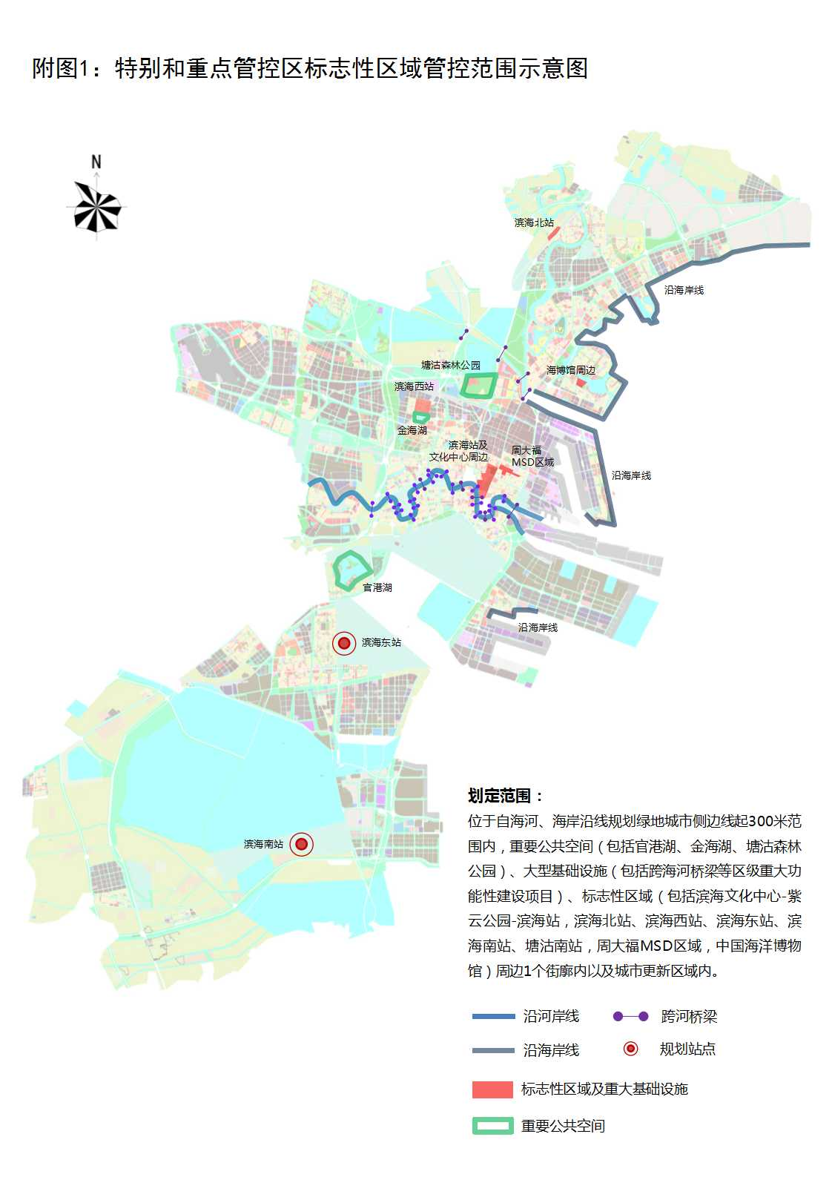
附件1
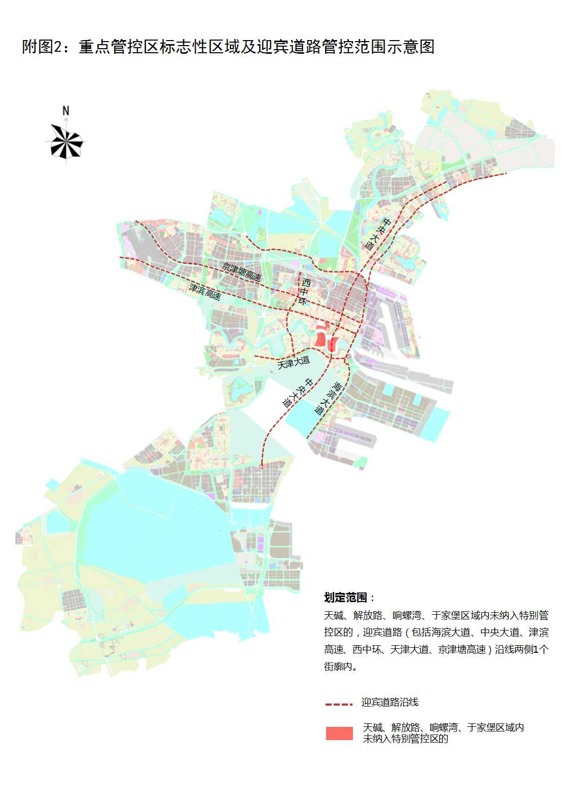
附件2

